※ページ数のない様式については，エクセル様式となります。
（様式1－1－3）

令和 年 月 日

福 岡 市 長 様

住 所
受注者
氏 名

業 務 計 画 書

契約件名

上記業務について、別紙のとおり業務計画書を提出します。

（様式1－1－5）

業務完了報告書
（第○期）

契約件名

履行場所

履行期間 令和 年 月 日 から

令和 年 月 日 まで

受注者

業務遂行責任者

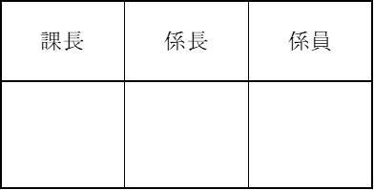
（様式1－1－8）

記録写真

契約件名

履行場所

履行期間 令和 年 月 日 から

令和 年 月 日 まで

受注者

業務遂行責任者

（様式1－1－8）【単価契約】

記録写真

契約件名

履行場所

履行期間 令和 年 月 日 から
令和 年 月 日 まで

指令番号 第 号

指令年月日 令和 年 月 日

履行期間 令和 年 月 日 から
令和 年 月 日 まで

受注者

業務遂行責任者

（様式2－1－3）
令和 年 月 日

整 備 員 通 知 書

福 岡 市 長 様

住 所
受 注 者
氏 名

下記のとおり、専任の整備員を定めましたので、承認願います。
住 所

氏 名

生年月日 明
昭 年 月 日生
平
委託件名
従事場所
勤務日及び
勤務時間
職歴
整備員業務の経歴

上記の内容について、承認します。

（監督員）

所 属 区 部 課

氏 名
（様式2－1－8）

公園点検業務確認書

令和 年 月 日

下記、公園点検業務の完了を確認しました。

監督員

受注者

業務遂行責任者

記

以上

契約件名

履行場所

履行期間 令和 年 月 日から

令和 年 月 日まで

実施内容 別紙公園点検結果表のとおり
（様式2－1－9）
令和 年 月 日

駐 車 場 管 理 人 通 知 書

福 岡 市 長 様

住 所
受 注 者
氏 名

下記のとおり、専任の駐車場管理人を定めましたので、承認願います。
住 所

氏 名

生年月日 明
昭 年 月 日生
平
委託件名
従事場所
勤務日及び
勤務時間
職歴
駐車場管理業務の経歴

上記の内容について、承認します。

（監督員）
所 属 区 部 課

氏 名

